Управљач је организовао промоцију и презентацију природног добра које има огроман значај за разумевање настанка планете Земље и климатских промена, као и за могућност развоја туристичких активности и прикладних рекреативно- спортских програма. Туре су организоване воденим путем, односно чамцем, од Земунског кеја са пристана ЈКП „Зеленило“ до природног добра, са изласком и боравком на заштићеном подручју. Стручни водич је презентовао природни и историјски значај лесних профила.
Учесници Промоције - догађаја били су грађани Београда, НВО, организације и институције које се баве природним добрима. Током пријатне вожње чамцем и пловидбе узводно, пружао се изванредан поглед са реке на Земун, културно-историјске споменике, Гардош, десну обалу Дунава и многобројне садржаје. Посебно се напомиње да се већина учесника први пут сусрела са лесним профилом тако да је показана велика заинтересованост за промене топлих и ледених доба, њихово порекло и настајање пре милион година.
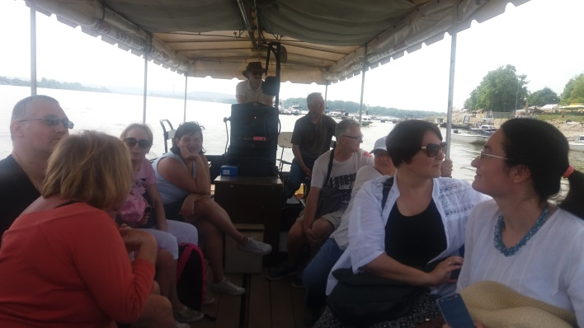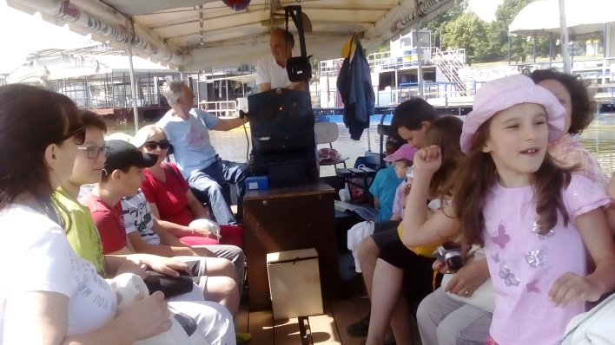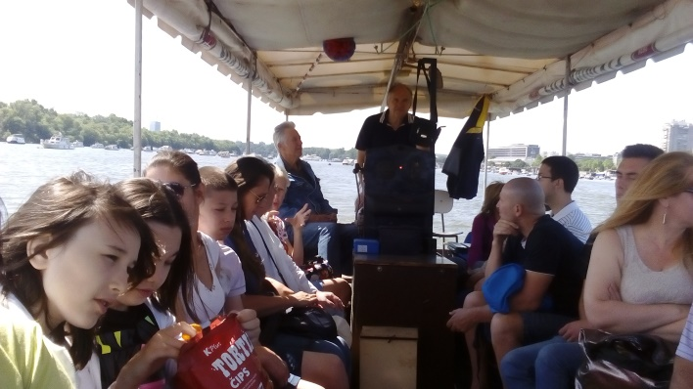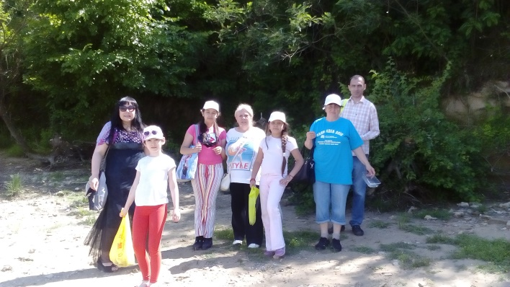
Управљач је за све учеснике обезбедио пригодан кетеринг и напитке, такође су подељени флајери, брошуре и мапа Земуна са циљем да се учесници ових промоција трајно заинтересују за лесне профиле и њихов значај.
Овим Промоцијама ЗП “Земунски лесни профил“ је први пут представљено за велики број учесника који су до локације дошли воденим путем, што је веома битно с обзиром да је прилаз локацији копненим путем отежан и несигуран. Овакве промоције „отварају врата“ Управљачу да и у будуће сличним садржајима презентује и промовише ЗП “Земунски лесни профил“
